DESCRIPCIÓN PRÁCTICA 2

Por: Adrián Acosa Sánchez

Problema de los fumadores con monitor de semántica SU:

El código ha sido desarrollado tomando como plantilla el ejercicio de los fumadores realizado con semáforos. En este caso se han hecho las siguientes modificaciones para adaptarlo a monitores de semántica SU:

- Se ha creado una clase “Estanco” heredada de “HoareMonitor” que contendrá el monitor usado para la resolución de este problema.
- Dentro de este monitor se han creado dos variables condición del tipo CondVar llamadas “mostrador_vacio” y “ingrediente_producido[num_fumadores]”, éste último para almacenar qué número de ingrediente está esperando a ser recogido. Estas dos variables cumplen la función que cumplían los semáforos en la implementación de la práctica 1 para bloquear y señalar los procesos indicados.
- El monitor tiene:
  - Un constructor, que se encarga de inicializar las variables condición.
  - Un método obtenerIngrediente(int num_fumador), que se encarga de esperar a que se produzca el ingrediente que está esperando el fumador indicado como parámetro para ser recogido por éste.
  - Un método ponerIngrediente(int num_ingrediente), que se encarga de dar la señal de qué número de ingrediente hay disponible.
  - Un método esperarRecogidaIngrediente(), que se encarga de bloquear el proceso de mostrador_vacio hasta que haya algún ingrediente disponible.
- La funcion_hebra_estanquero( MRef<Estanco> monitor ) es el que llama a la función producir_ingrediente y poner dicho ingrediente en el mostrador llamando al método ponerIngredente, y también pone espera a que dicho ingrediente sea recogido.
- La funcion_hebra_fumador( MRef<Estanco> monitor, int num_fumador) llama al método obtenerIngrediente para que num_fumador pueda fumar, y se llama a la función fumar para num_fumador cuando ya ha obtenido su ingrediente.
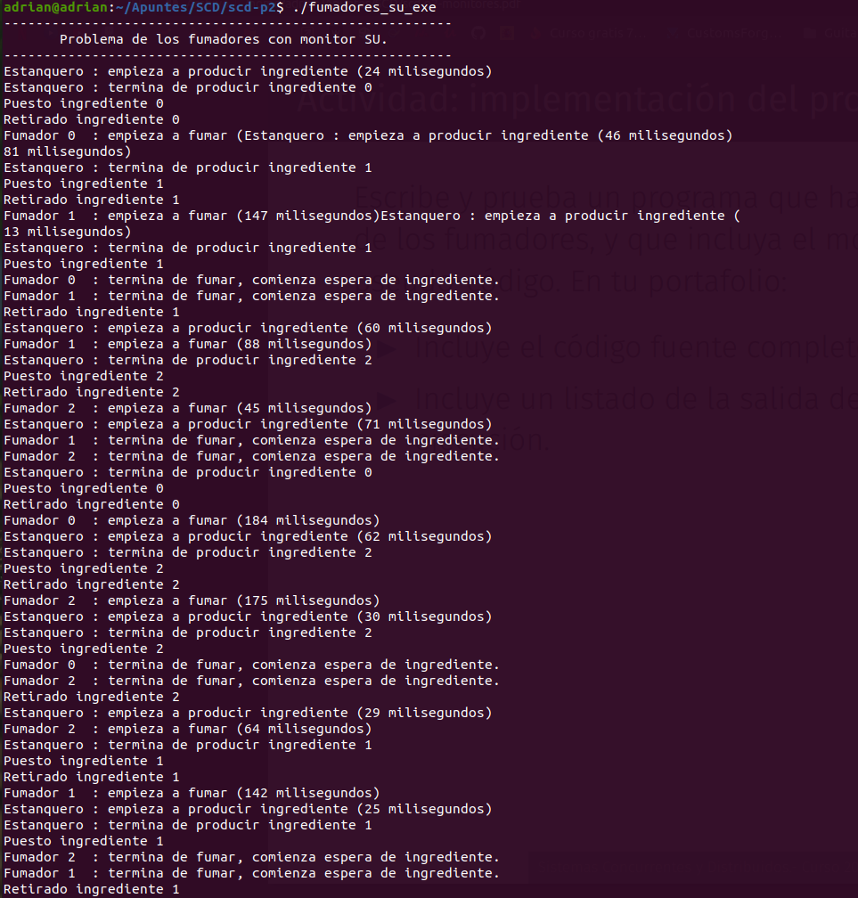

Problema del lector/escritor:

Este problema ha sido desarrollado a partir de la versión en pseudo-código dada en el pdf de la práctica 2. En ésta se pone la restricción de que cuando un escritor escribe, sólo puede estar trabajando dicha hebra. Es decir, ningún lector puede leer y ningún otro escritor puede escribir a su vez.
Por lo tanto, la solución que he implementado tiene las siguientes características:

- Se ha creado el monitor SU “Lec_Esc”, una clase derivada de “HoareMonitor”. Tiene como atributos privados un contador de lectores simultáneos leyendo (n_lec), una variable bool “escrib” para controlar si hay escritores escribiendo, y dos variables condición “lectura” y “escritura” para controlar los procesos de lectura y escritura como indican sus nombres.
- En cuanto a los métodos implementados, son traducciones literales del pseudo-código proporcionado en la práctica a C++, en los que se aseguran que la lectura y la escritura no se solapen, además de asegurar que si hay un escritor escribiendo, los demás procesos esperen a que el escritor termine.
- Las funciones escritora y lectora están creadas de tal forma que dentro de un bucle infinito se llama al inicio de la lectura o de la escritura a través de una referencia al monitor (Mref<Lec_Esc>), dependiendo de la función, se imprime un mensaje diciendo qué lector o qué escritor ha empezado la lectura/escritura (el número está especificado como argumento), una espera aleatoria, un mensaje que indica el fin del proceso y una llamada al fin de la lectura/escritura y tras esto una espera aleatoria más.
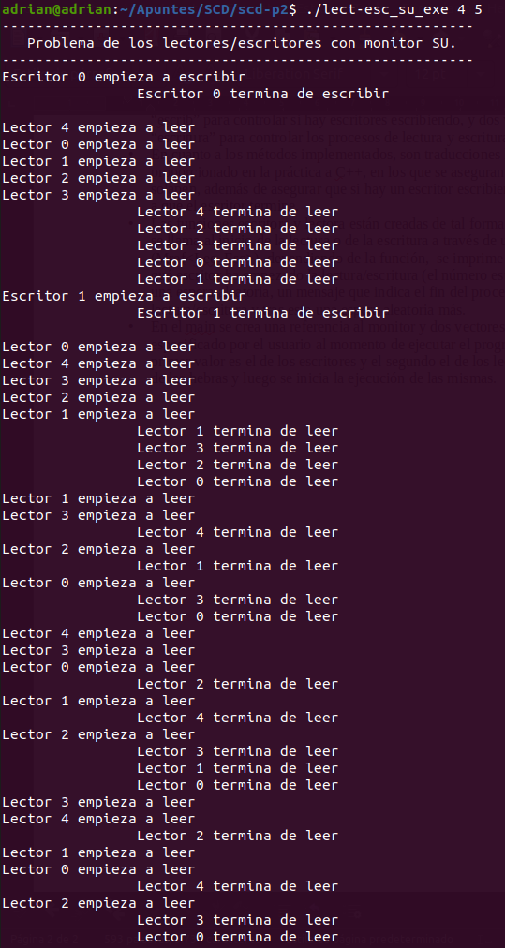
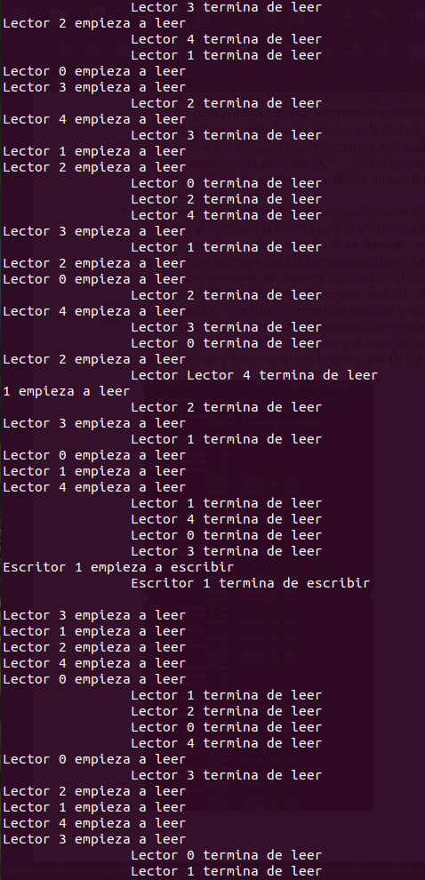
- En el main se crea una referencia al monitor y dos vectores de hebras, con el tamaño especificado por el usuario al momento de ejecutar el programa en la línea de ordenes (el primer valor es el de los escritores y el segundo el de los lectores). Se inicializan cada una de las hebras y luego se inicia la ejecución de las mismas.

